ЛАБОРАТОРНАЯ РАБОТА № 1
Первоначальная настройка Git
Цель работы: провести первоначальную настройку системы контроля версий Git, инициализировать каталог для работы, научиться распознавать состояния файлов (untracked, modified, staged, committed) по выводу команды git status, зафиксировать несколько последовательных изменений отдельными коммитами и изучить получившуюся историю коммитов.
Результаты работы
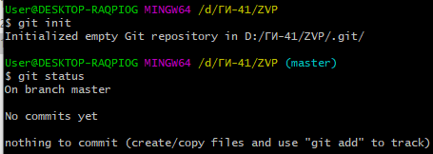
Рисунок 1 - Вывод git status сразу после git init
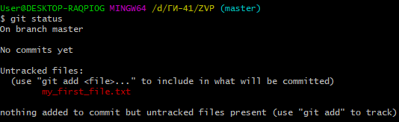
Рисунок 2 - Вывод git status сразу после создания my_first_file.txt
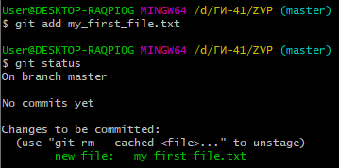
Рисунок 3 - Вывод git status сразу после git add
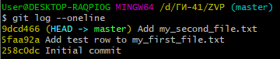
Рисунок 4 – Вывод git log --oneline после выполнения всех коммитов
Контрольные вопросы
1. Чем отличаются друг от друга рабочий каталог (working directory), индекс (staging area) и репозиторий (.git directory)?
Ответ: Рабочий каталог (working directory) – это папка в файловой системе, с которой в данный момент работает запущенная программа или командная строка.
Индекс (staging area) – промежуточная область между рабочим каталогом и репозиторием. Сюда попадают файлы после команды git add. Это «черновик» будущего коммита.
Репозиторий (.git directory) – скрытая папка .git, где хранится вся история коммитов, объекты, ссылки и конфигурация. Это «архив» всех сохраненных версий проекта.
2. Какие состояния может принимать файл в Git и какими командами осуществляются переходы между ними?
Ответ: Файл в Git может находиться в четырех состояниях:
Untracked (неотслеживаемый) – Git не знает о существовании файла. Это новый файл, который еще не добавлен в репозиторий.
Modified (измененный) – файл отслеживается, но отличается от последнего коммита (т.е. файл изменен, но изменения в индекс еще не добавлены).
Staged (подготовленный) – изменения добавлены в индекс командой git add и готовы войти в следующий коммит.
Committed (зафиксированный) – содержимое файла сохранено в истории репозитория командой git commit.
Переходы между состояниями:
Создание нового файла переводит его в состояние untracked. Команда git add переводит файл из untracked или modified в staged. Команда git commit переводит файл из staged в committed. Изменение уже закоммиченного файла возвращает его в состояние modified.
3. Почему информация об авторе коммита (user.name, user.email) не должна изменяться после того, как коммит опубликован в общем репозитории?
Ответ: Информация об авторе коммита (user.name, user.email) не должна изменяться после того, как коммит опубликован в общем репозитории, по нескольким причинам:
1. Имя и email автора являются частью хеша коммита – уникального идентификатора, который вычисляется на основе содержимого коммита. Изменение этих данных приводит к изменению хеша, что нарушает целостность истории репозитория.
2. После публикации коммит уже становится доступным другим пользователям. Если автор будет изменен, у них окажется другая версия истории, что вызовет конфликт и расхождение данных.
3. Автор коммита – это своего рода подпись, которая указывает, кто именно внес изменение и несет за него ответственность. Подмена автора подрывает доверие к истории проекта.
4. Git не переписывает историю автоматически. Изменение user.name и user.email влияет только на будущие коммиты, а уже созданные остаются с прежним автором. Принудительное изменение приводит к изменению хэшей и нарушению связей между коммитами.
4. В чем разница между настройками Git на уровне local и --global? Почему в данной работе используется local-уровень?
Ответ: Разница между настройками Git на уровне local и --global заключается в области их действия. Local-настройки действуют только для текущего репозитория и хранятся в файле .git/config внутри папки проекта. Global-настройки действуют для всех репозиториев текущего пользователя и хранятся в файле ~/.gitconfig в домашней папке.
Local имеет приоритет над global: если настройки заданы на обоих уровнях, Git использует local.
В данной работе используется local-уровень, потому что это подчеркивает, что данные автора привязаны к конкретному репозиторию, а не к учетной записи Windows. Даже при смене пользователя Windows или работе на другом компьютере автор в этом репозитории останется прежним. Кроме того, local позволяет задать разных авторов для разных проектов и демонстрирует приоритет local над global.

